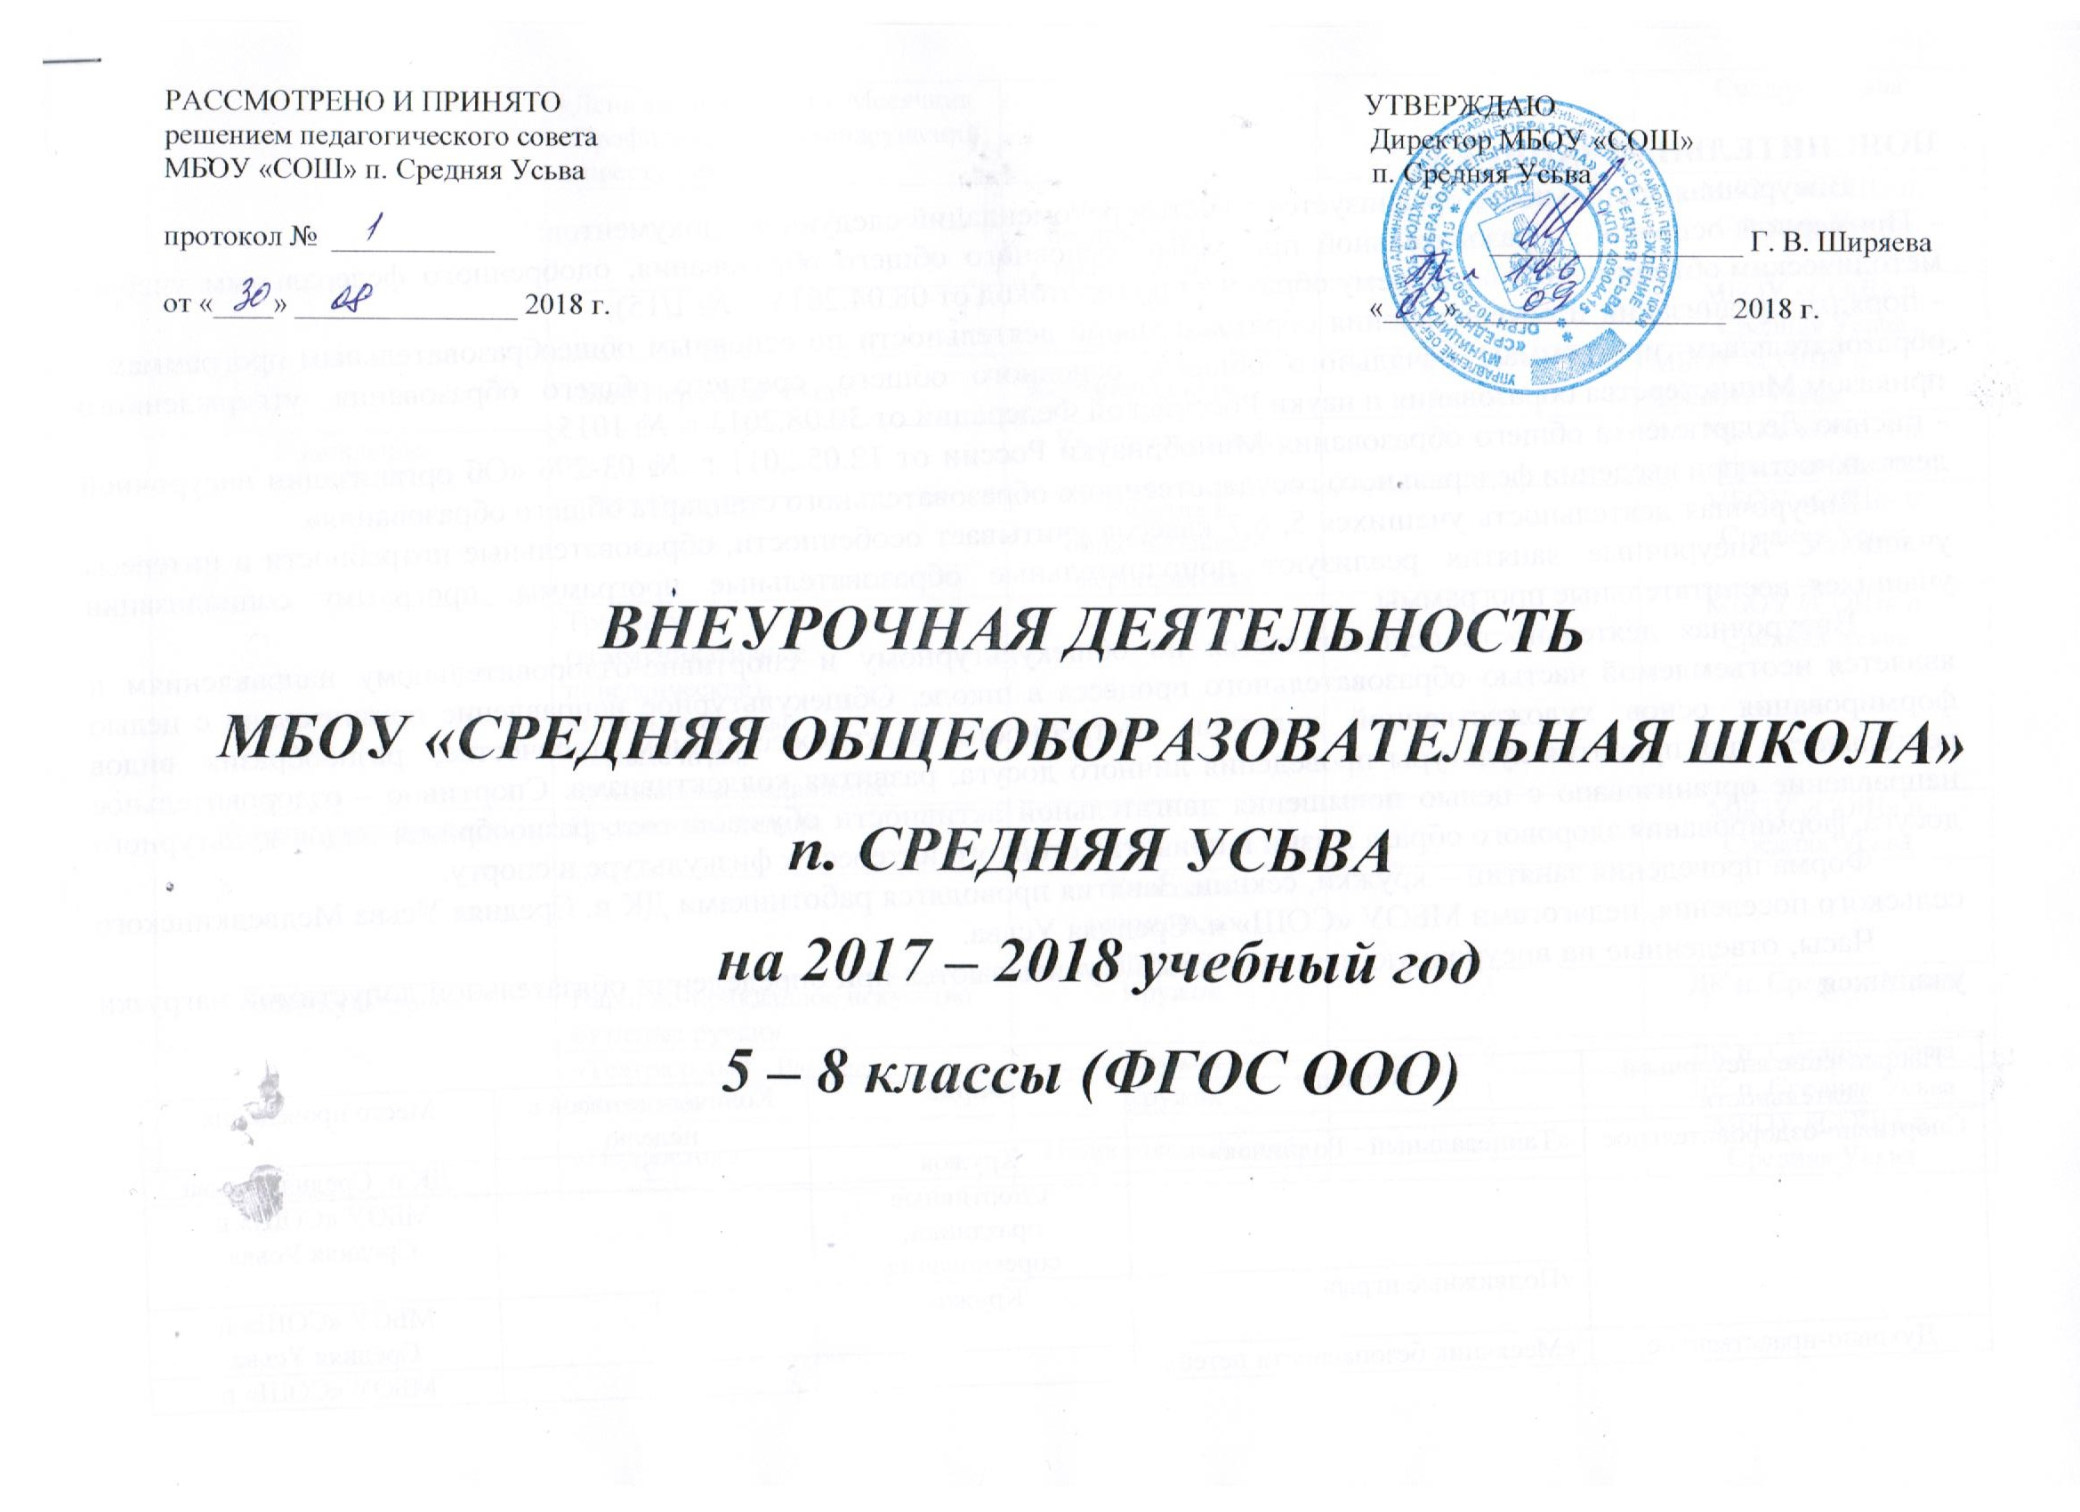

ПОЯСНИТЕЛЬНАЯ ЗАПИСКА
Внеурочная деятельность организуется с учетом рекомендаций следующих документов:
- Примерной основной образовательной программы основного общего образования, одобренного федеральным учебно-методическим объединением по общему образованию (протокол от 08.04.2015 г. № 1/15);
- порядка организации и осуществления образовательной деятельности по основным общеобразовательным программам – образовательным программам начального общего, основного общего, среднего общего образования, утвержденного приказом Министерства образования и науки Российской Федерации от 30.08.2013 г. № 1015;
- письмо Департамента общего образования Минобрнауки России от 12.05.2011 г. № 03-296 «Об организации внеурочной деятельности при введении федерального государственного образовательного стандарта общего образования».
Внеурочная деятельность учащихся 5, 6,7 классов учитывает особенности, образовательные потребности и интересы учащихся. Внеурочные занятия реализуют дополнительные образовательные программы, программу социализации учащихся, воспитательные программы.
Внеурочная деятельность осуществляется по общекультурному и спортивно-оздоровительному направлениям и является неотъемлемой частью образовательного процесса в школе. Общекультурное направление организовано с целью формирования основ художественной культуры, потребности в художественном творчестве; разнообразия видов деятельности для привития культуры проведения личного досуга, развития коллективизма. Спортивно – оздоровительное направление организовано с целью повышения двигательной активности обучающихся, разнообразия видов культурного досуга, формирования здорового образа жизни и привития стойкого интереса к физкультуре и спорту.
Форма проведения занятий – кружки, секции. Занятия проводятся работниками ДК п. Средняя Усьва Медведкинского сельского поселения, педагогами МБОУ «СОШ» п. Средняя Усьва.
Часы, отведенные на внеурочную деятельность, не учитываются при определении обязательной допустимой нагрузки учащихся.

Направление внеурочной деятельности | Название | Форма | Количество часов в неделю | Место проведения
Спортивно-оздоровительное | «Танцевальный - Родничок» | Кружок | 2 | ДК п. Средняя Усьва
 |  | Спортивные праздники, соревнования |  | МБОУ «СОШ» п. Средняя Усьва
 | «Подвижные игры» | Кружок | 1 | МБОУ «СОШ» п. Средняя Усьва
Духовно-нравственное | «Месячник безопасности детей», «День защиты детей», Месячник «Профилактика правонарушений и преступлений» |  |  | МБОУ «СОШ» п. Средняя Усьва
 |  | Профилактика беспризорности и правонарушений |  | МБОУ «СОШ» п. Средняя Усьва
 |  | Проектная деятельность |  | МБОУ «СОШ» п. Средняя Усьва
 | «Мой Пермский край» | Элективный курс | 1 | МБОУ «СОШ» п. Средняя Усьва
Социальное |  | Участие в акциях |  | МБОУ «СОШ» п. Средняя Усьва
 |  | Участие в общешкольных мероприятиях |  | МБОУ «СОШ» п. Средняя Усьва
 | Тренинги  (коммуникативные,  поведенческие),  этические беседы,  ролевые игры,  музыкальные,подвижные. |  |  | МБОУ «СОШ» п. Средняя Усьва
Общеинтеллектуальное | Предметные недели |  |  | МБОУ «СОШ» п. Средняя Усьва
 |  | Участие в олимпиадах, конкурсах
Общекультурное | Народно-прикладное искусство «Умелые ручки» | Кружок | 3 | ДК п. Средняя Усьва
 | «Театральный - Рампа» | Кружок | 2 | ДК п. Средняя Усьва
 | «Караоке» | Кружок | 1 | ДК п. Средняя Усьва
 | «Подросток» | Подростковый клуб | 1 | МБОУ «СОШ» п. Средняя Усьва

